■ Книжный навигатор
Уютная проза Марии Метлицкой
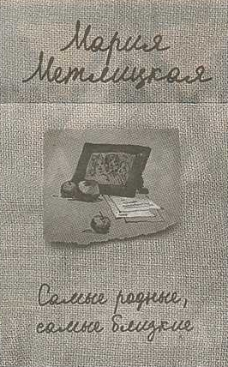
Книги Марии Метлицкой стали открытием для тысячи читателей. Медик по образованию, она всю жизнь занимается творчеством – увлекается прикладным искусством, пишет стихи и прозу: Сегодня Мария Метлицкая – один из самых читаемых авторов, создатель более 30 книг, каждая из которых раскупается буквально в считанные дни и получает восторженные отзывы.
Мария Метлицкая не пишет о неземной страсти или заморских принцах. Ее вдохновляют прежде всего сама жизнь, истории друзей, коллег, знакомых, понятные и простые. Женские судьбы в повести «Самые родные, самые близкие», о которых она рассказывает, на первый взгляд самые обычные. К ее героиням не приезжает принц на белом коне, им не делает предложение красавец-миллионер, и они не становятся победительницами конкурса красоты. Это такие же люди, как мы с вами, и они сталкиваются с теми же трудностями, проблемами, что и мы. И радуются тому же, что и мы. И в этом – один из секретов успеха Марии Метлицкой. Прочитать ее книгу – все равно, что поговорить с лучшей подругой, которая может утешить, дать совет и поддержать, когда это необходимо.
Сборник «Самые родные, самые близкие» можно прочесть во всех библиотеках города (кроме детской библиотеки № 4), а также в сельских филиалах: Барбаров, Бобренята, Большие Зимовищи, Козенки, Криничный, Осовец, Прудок, Слобода.
Людмила КИРЬЯНОВА.

